Communiqué  de presse | 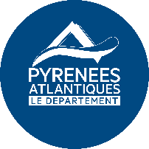

Les Rendez-vous nature du 64
Saison 2024 – Nature, notre santé

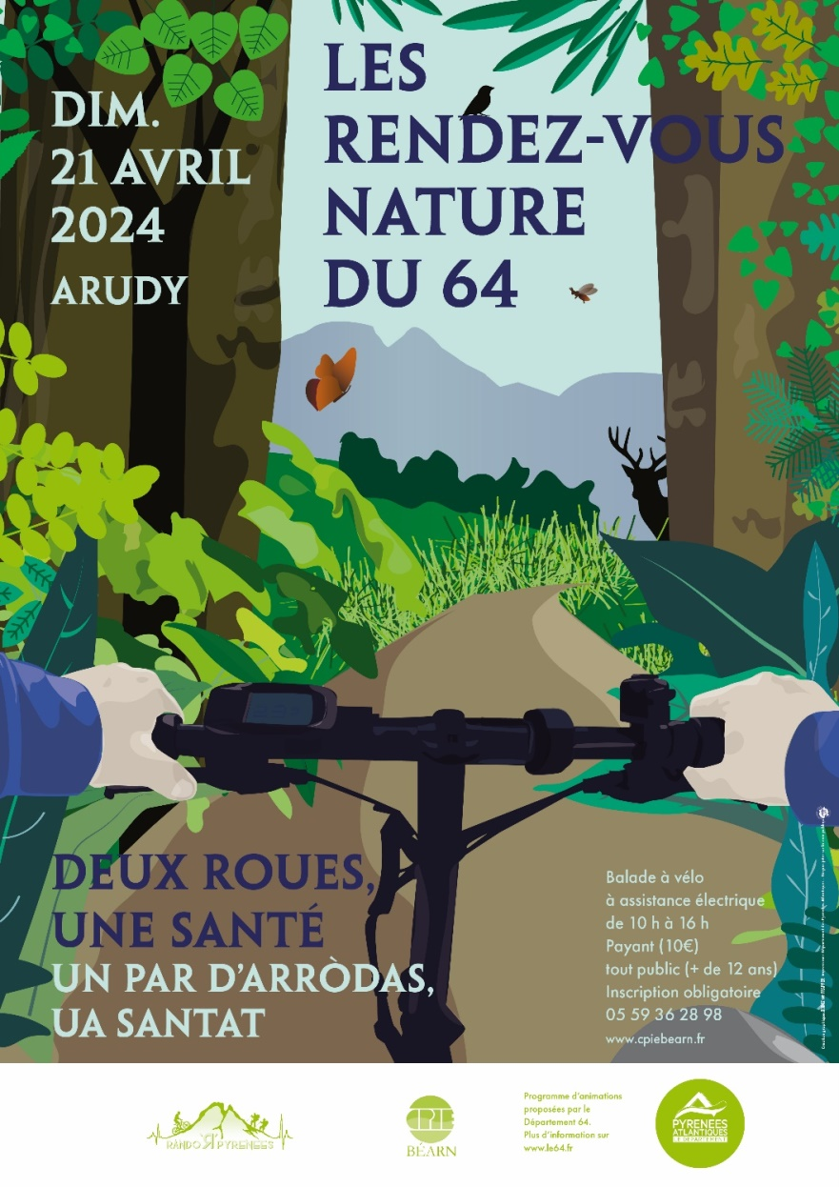

À Arudy, le dimanche 21 avril, de 10 h à 16 h

« Deux roues, une santé »

Pratique, économique et idéal pour conserver ou retrouver la forme physique et le bien-être psychique. Le vélo connaît un regain d’intérêt. Aujourd’hui, chacun peut trouver un modèle de deux-roues conçu pour ses envies et ses besoins. Le dimanche 21 avril, le Conseil départemental et le CPIE Béarn proposent un Rendez-vous nature du 64 durant lequel on pourra s’essayer au vélo à assistance électrique. Une bicyclette avec laquelle tout devient facile. Même sur des circuits qui montent et descendent.
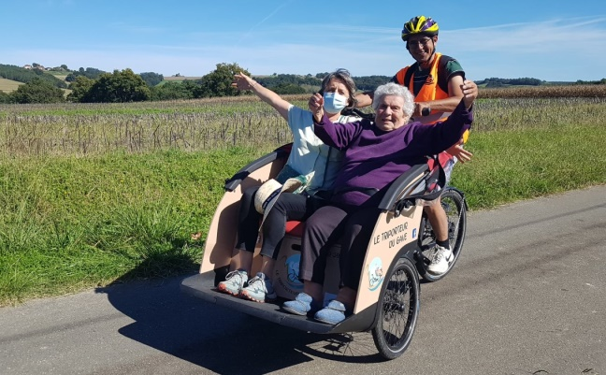
En matinée, de 10 h à 12 h, les participants roulent sur une voie verte. On peut venir en famille, toutes générations confondues. Installés sur un triporteur, les personnes à mobilité réduite, peuvent aussi partager les plaisirs de cette balade à vélo. (Crédit photo, vélo-canapé, Le triporteur du Gave)
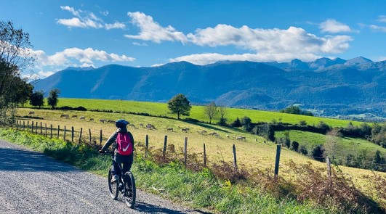
L’après-midi, de 13 h 30 à 16 h, direction la tourbière de l’Auga et les zones humides d’Ogeu-les-Bains en suivant un parcours plus sportif. Un éducateur sportif de Rando’R’Pyrénées vous guide sur les pistes, les chemins et les sentiers. C’est l’occasion de se mettre ou de se remettre en selle dans un cadre naturel. Entre les deux parcours, possibilité de pique-niquer sur place. (Crédit photo, vélo paysage, Rando’R’Pyrénées)
La saison 2024 des Rendez-vous nature du 64 comprend 17 animations. Elle est placée sous le signe de l’approche One Health ou « Une seule santé ». Sur des thèmes différents, on tente ainsi de comprendre en quoi notre santé dépend de celle de l’environnement. Écosystèmes, humains, animaux, végétaux : tout est lié. La santé des uns est aussi celle des autres.
Balade à vélo à assistance électrique
Payant (10€/p)
Tout public (+ de 12 ans)
Inscription obligatoire
05 59 36 28 98
www.cpiebearn.fr
Partenariat Département des Pyrénées-Atlantiques et CPIE Béarn
Contact Presse :
Bénédicte KNAFEL-MAURIN
CPIE Béarn
05 59 36 28 98 - 06 44 93 11 15
cpiebearn@gmail.com

